同济大学论文查重管理系统
使用手册
（本版本于2020年12月15更新）

同济大学研究生院

目录
1. 系统操作 2
1.1. 登录系统 2
1.2. 预警线与版本设置 2
1.3. 论文审核 3
1.4. 盲审提交 4
1.5. 导出盲审数据和论文 5
2. 常见问题 6

本手册适用于学院查重及送审专员，主要对系统登录、预警线设置、版本设置、论文审核、盲审提交、盲审数据和论文全文导出进行了说明。
学生提交学位论文后，经导师审核通过后，论文提交至学院专员处，学院专员审核通过后，系统将对该生学位论文进行查重。查重通过后，学院专员在系统下载相关文件送盲审平台进行盲审。本手册对学院专员自接收论文起至最终下载符合送盲审要求论文的操作过程及管理过程进行了说明。

系统操作

登录系统
通过统一身份认证登录（如在校外，请先登录VPN）。
学院专员、导师登录网址：https://lwcc.tongji.edu.cn/lw/user/login
学生登录网址：https://lwcc.tongji.edu.cn/lw/Check/login
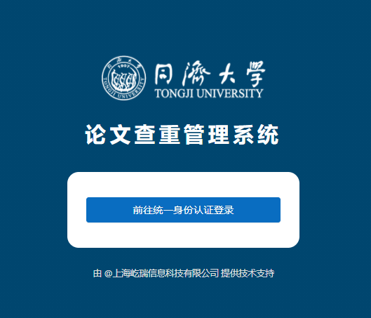

预警线与版本设置
点击【审查模块额度管理】，可查看额度数量，额度使用记录明细，进行查重率预警线设置及查重报告版本设置。
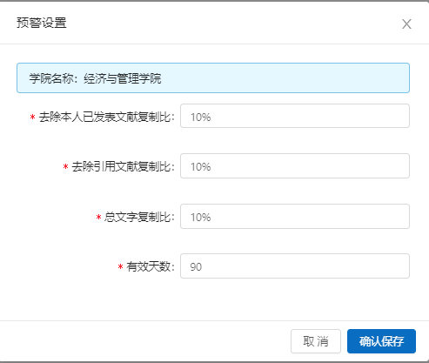
查重系统可提供三种查重报告版本，学院专员根据学院有关规定设置提供给学生的查重报告版本。
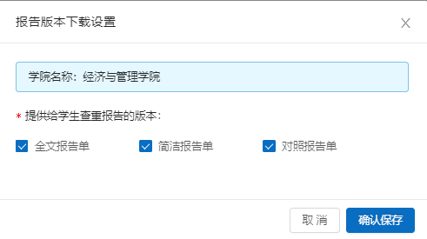

论文审核
点击【论文审核】，显示所有导师已审核通过的论文，点击【审核】，查看论文信息，确认无误之后，点击【审核通过】。论文进入查重队列，查重完成，返回查重结果，系统自动通过同济邮箱反馈给学生和导师。如点击【审核不通过】，则学生可以重新提交论文。在【我的面板】中也可以直接看到需要审核的论文。
论文信息检查要求：查看论文word版和pdf版是否一致，且是否为盲审格式论文。
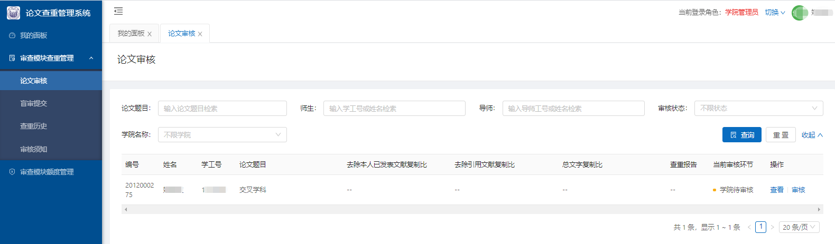

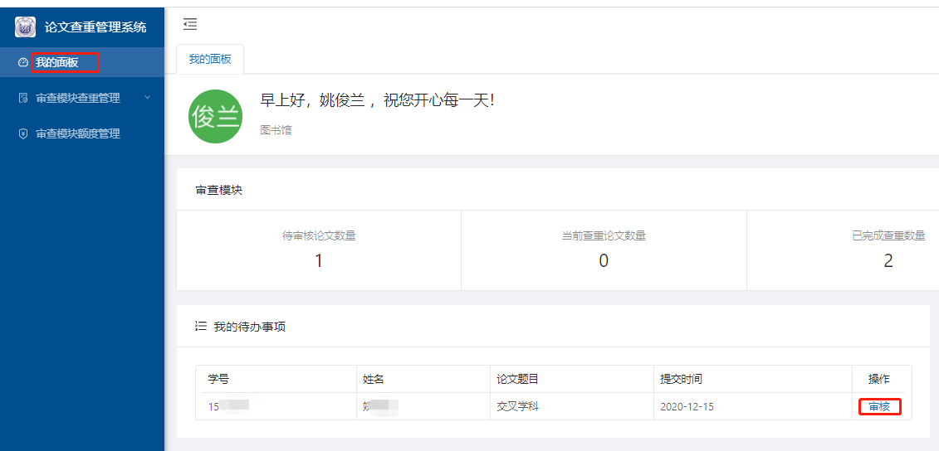

盲审提交
如某条论文查重结果不通过，可以进行退回，学生可重新提交送审论文。如果不退回，学生将无法再次提交送审论文。
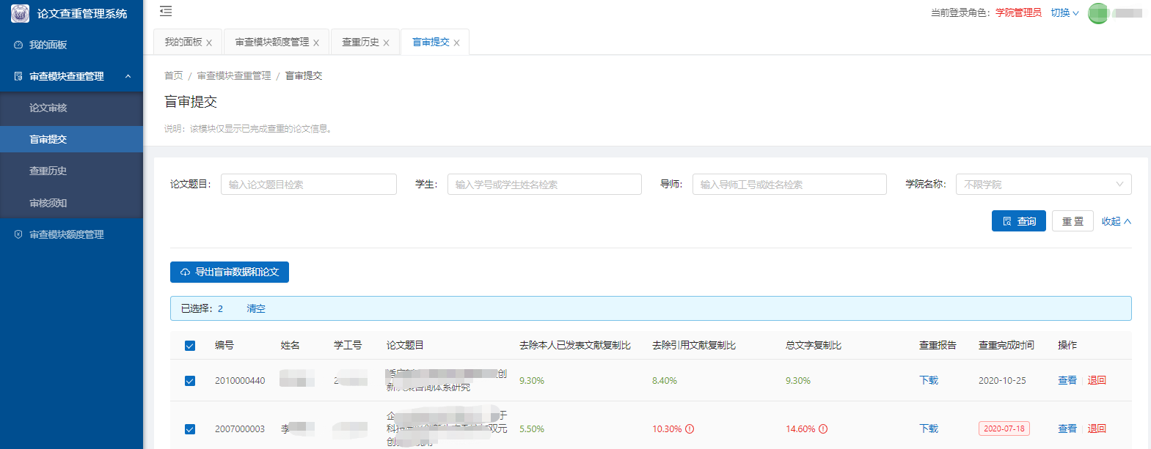

导出盲审数据和论文
选择需导出的论文，点击【导出盲审数据和论文】，可以导出盲审所需信息汇总表、摘要和论文全文。导出时，可选择是否将数据存放至查重历史，选择【是】，则选中的数据将从【盲审提交】移至【查重历史】，方便学院专员查询送审数据。
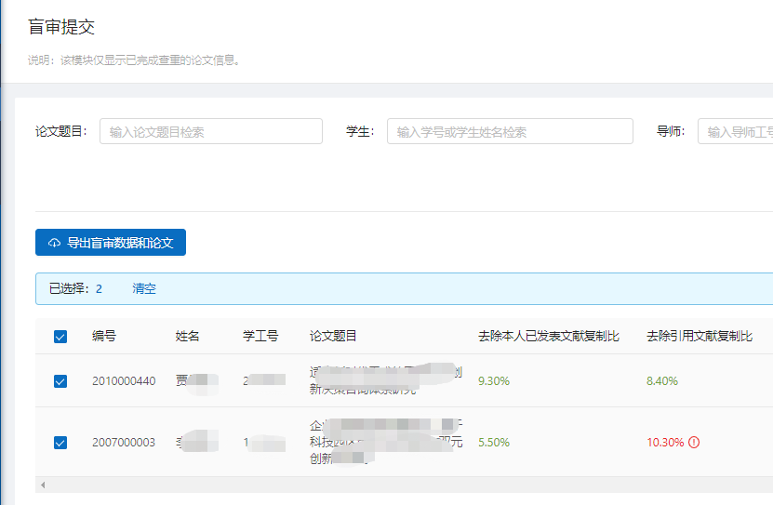
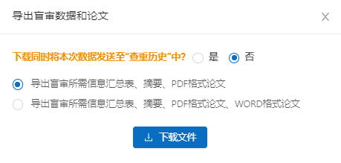

导师登录

【登录系统】导师通过统一身份认证登录（如在校外，请先登录VPN）。网址：https://lwcc.tongji.edu.cn/lw/user/login

【审核论文】导师进行论文审核操作及查看审核记录。【待审核论文】，导师名下所有学生提交上来的待审核论文，点击【审核】，查看论文信息是否准确，论文内容是否完整，论文格式是否准确，确认无误之后提交审核，进入学院管理员流程；审核不通过，则退回至学生，学生可重新提交论文。【已审核论文】，导师已经审核通过的论文，包含学院通过、学院未通过的论文。

常见问题
- 查重网址为什么无法打开？
同济大学论文查重管理系统需要在校内IP范围内使用，如在校外，请登录VPN。建议使用Chrome、Firefox浏览器登录系统。
- 论文查重时间已经超过2个小时了，为什么一直显示“正在查重中”？
一般论文查重时间为5-10分钟。论文如果查重时间过长，一般是由于论文格式不符造成的，可以联系负责老师查找原因。
- 查重对学位论文字数有要求吗？
单次检测不超过40万字，如果学位论文超过40万字，请联系管理员。
- 手机登录为什么信息显示不全？
系统目前未开发移动版，请在电脑上进行操作。
- 每个同学可以送审几次？
每个学生只能有效送审一次，如果某同学论文在系统中送审完成后，仍需要重新提交，学院专员将该同学论文退回后，该同学即可再次上传。

